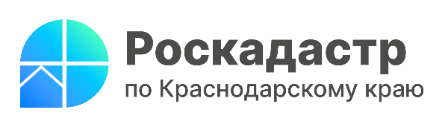

Как подать документы на учет или регистрацию недвижимости, сэкономив время?

В преддверии Нового года увеличивается количество задач, требующих своевременного решения. Это касается и подачи заявления в сфере государственного кадастрового учета (ГКУ) и (или) государственной регистрации прав (ГРП) на недвижимое имущество. Верным решением в данной ситуации является выездное обслуживание. Детально о нюансах процедуры и результатах проделанной работы в данной области рассказали эксперты филиала ППК «Роскадастр» по Краснодарскому краю.
Сэкономить время при подаче заявления возможно посредством выездного обслуживания. Воспользоваться услугой довольно просто. Достаточно перейти на официальный сайт ППК «Роскадастр» в раздел «Сервисы и услуги» и выбрать то, что будет соответствовать запросу.
«Услуга выездного обслуживания удобна в использовании. Она позволяет получить документы, не прерывая своих повседневных дел. Благодаря выездному обслуживанию с января по октябрь 2023 года специалистами Краевого Роскадастра принято 15,2 тыс. заявлений о государственном кадастровом учете (ГКУ) и государственной регистрации прав (ГРП)», - отмечает заместитель директора филиала ППК «Роскадастр» по Краснодарскому краю Виктория Божко.
Кроме того, выездной прием включает в себя:
- прозрачность ценообразования и экономичность, обусловленную фиксированным тарифом;
- сохранность документов, аккуратное и бережное обращение с ними;
- возможность получения дополнительных сервисов (консультации).
По итогам предоставления услуги выдается расписка в получении необходимых сведений, в том числе с указанием перечня документов, даты и времени их представления с точностью до минуты, а также номера записи в книге учета входящих документов.
Напоминаем, что воспользоваться выездным обслуживанием бесплатно могут ветераны и инвалиды Великой Отечественной войны, дети-инвалиды, инвалиды с детства I группы, инвалиды I и II групп, но при условии, что они являются правообладателями оформляемых объектов.
Подробные сведения обо всех платных услугах и способах их получения предоставляются по телефону горячей линии Росреестра 8 800 100-34-34, по телефону филиала ППК «Роскадастр» по Краснодарскому краю 8 861 992-13-02 (доб. 2060 или 2061) или по e-mail: uslugi-pay@23.kadastr.ru.
______________________________________________________________________________________________________
Пресс-служба филиала ППК «Роскадастр» по Краснодарскому краю
 | press23@23.kadastr.ru |  | https://vk.com/kadastr_krd
 | https://kadastr.ru |  | https://t.me/kadastr_kuban

